Разделим датасет на два test, train:

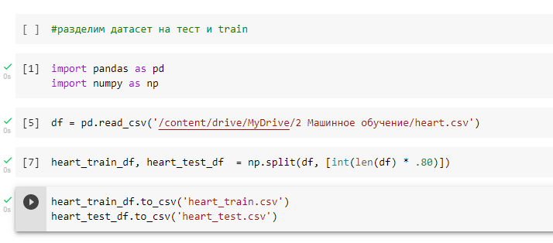

Необходимо решить задачу бинарной классификации и спрогнозировать вероятность болезни сердца у пациента.

**Для решения задачи классификации используем метод градиентного бустинга:**

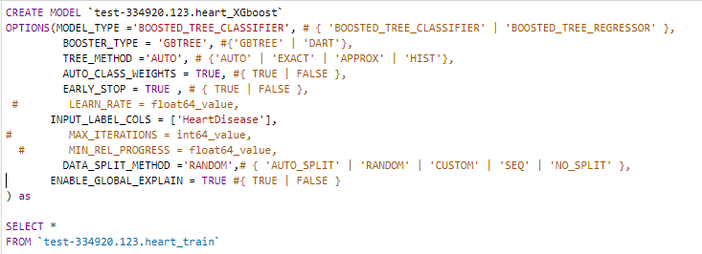

**Оценка получившейся модели по метрикам качества:**

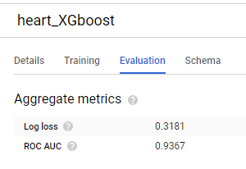

Логарифмическая ошибка маленькая, AUC на высоком уровне. Скорее всего просто удачный датасет.

Пробуем другой метод(Boosted_tree_classifier):

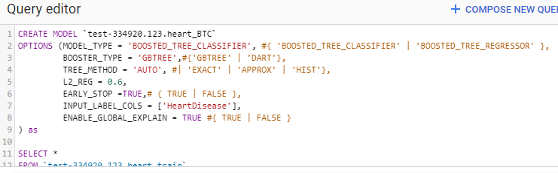

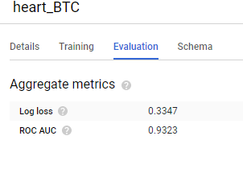

Показатели одинаковые

**Производим оценку модели:**

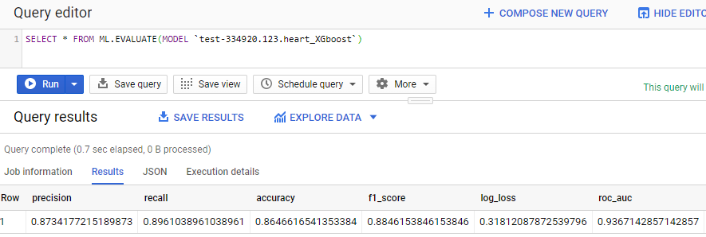

**Прогнозирование результатов на test:**

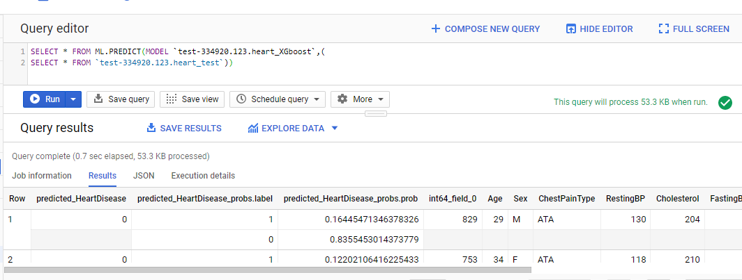

**Оценка важности признаков:**

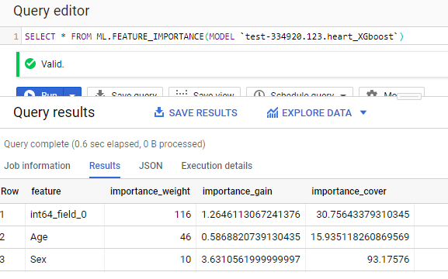

**После результата заметил поле int_field_0, которое хочу удалить:**

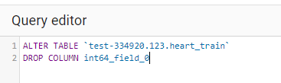

**Создаю новую модель без этого столбца по аналогии, результаты:**

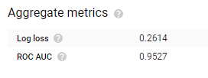

**Оценка важности признаков(уже совсем другой вес каждого признака):**

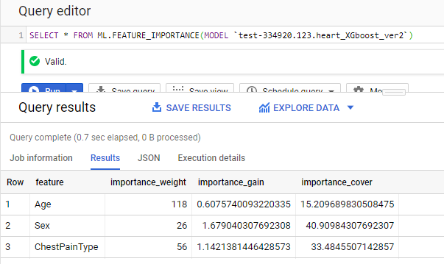

**Протестируем модель на тест, также удалив :**

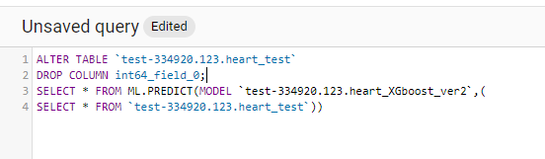

**Смотрим результаты:**

